服务跨云切换迁移解决方案说明书

|  |  |  |  |  |
| --- | --- | --- | --- | --- |
| 作者 | 版本 | 生效时间 | 评审人 | 批准人 |
| 朱超 | 初稿 | 2023-12-05 |  |  |

**目录**

1 背景 2

1.1 背景描述 2

1.2 目的 2

1.2 范围 2

2 总体架构设计 2

2.1 总体方案 2

2.1.1 方案描述 2

2.1.2 架构设计 3

2.1.3 迁移服务统计 3

# 背景

## 背景描述

目前计算开源开发与运营部负责的大部分服务都部署于华为云，为避免过于依赖于华为云、阿里云、天翼云等云服务商，提出能快速迁移目前运行的服务到新的云服务商，因此，本解决方案说明书从服务的整个生命周期去探讨如何快速，安全将服务进行跨云切换迁移工作。

## 1.2 目的

快速，安全的执行跨云切换迁移工作

## 范围

目前计算开源开发与运营部负责的所有服务。

# 总体架构设计

## 总体方案

### 方案描述

从服务的生命周期去收集需要迁移的数据点。

### 架构设计

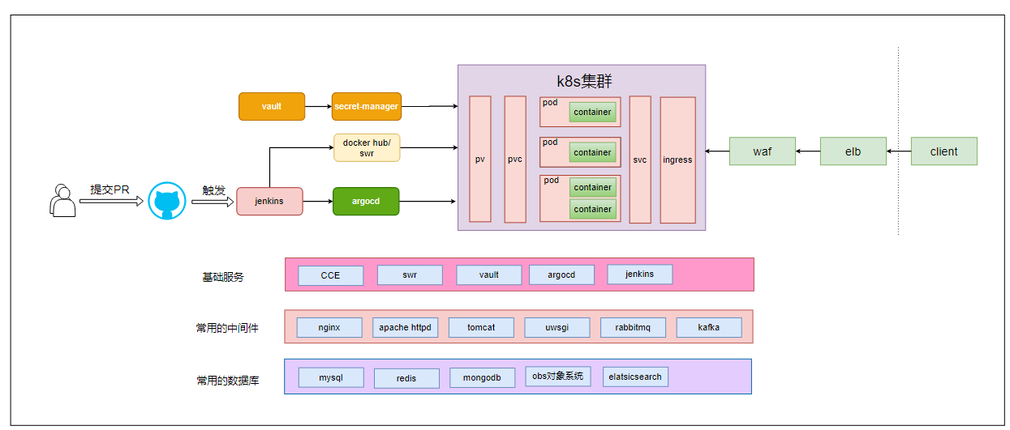

### 迁移服务统计

根据基础服务、中间件、数据库等分类进行迁移统计。

基础服务构建基础设施底座，需要排在第一位进行迁移，然后是中间件，最后是数据库。

